Trekant med areal 12

I dette opplegget skal du jobbe med GeoGebra. Derfor er det lurt at du besvarer spørsmålene på PC. Da kan du klippe ut viktige figurer, lime dem inn i det dokument og skrive en forklaring.
- Lag et dokument med tittel: Trekant med areal 12.
- Åpne GeoGebra og start med oppgavene. Svarene skriver du inn i dokumentet.
- Hvis du står fast, finner du GeoGebra-hjelp nederst på dette arket.

Aktivitet 1
- Bruk verktøyet Mangekant og tegn fire trekanter. Vis arealet til figurene.
- Flytt på hjørnene slik at alle figurene dine har areal som er så nær 12 som mulig.
- Lim trekantene inn i dokumentet.
- Beskriv så nøyaktig som mulig hvordan du har tenkt og hva du har gjort.
- Hvilke fellestrekk finner du mellom trekantene? Er du fornøyd med resultatet?

- Bilde fra GeoGebra
- Tekst

Aktivitet 2
- Åpne en ny GeoGebra-fil.
- Velg Linjestykke med fast lengde. Skriv inn 8 i dialogboksen.
- Tegn en trekant der linjestykket med lengde 8 er en side. Vis arealet.
- Flytt på hjørnene slik at arealet blir lik 12.
- Gjør det samme en gang til slik at du har to trekanter med side 8 og areal 12 på arket.
- Lim trekantene inn i dokumentet.
- Sammenlign med figurene som du laget i aktivitet 1. Var det lettere eller vanskeligere å få lage disse trekantene? Gi en begrunnelse.

- Bilde fra GeoGebra
- Tekst

Aktivitet 3
Denne oppgaven besvarer du uten å bruke GeoGebra. Bruk det du vet om trekanter.
- Hva må du vite for å kunne finne arealet til trekanter?
- Hvorfor finnes det uendelig mange trekanter med areal 12 og side 8?
- Hva er felles for alle trekanter med areal 12 og side 8?

- Tekst

Aktivitet 4
Åpne en ny GeoGebra-fil
- Tegn et linjestykke med lengde 8. Flytt litt på en av endepunktene slik at linjen ikke ligger parallelt med sidekanten til Grafikkfeltet.
- Tegn tre trekanter med areal 12 der linjestykket med lengde 8 er en av sidene.
- Hva observerer du? Tegn gjerne hjelpelinjer hvis det hjelper deg med å forklare.

- Bilde fra GeoGebra
- Tekst

Aktivitet 5
Åpne en ny GeoGebra-fil.
- Nå skal du bruke kunnskapene fra aktivitet 3 og observasjonene fra aktivitet 4 til å tegne en trekant med grunnlinje 8 og areal 12 hvor arealet ikke endrer seg uansett hvordan du flytter på hjørnene. Se på GeoGebra-hjelp dersom du trenger noen ideer. Bildet viser starten av konstruksjonen.
- Forklar hvordan du tenker.
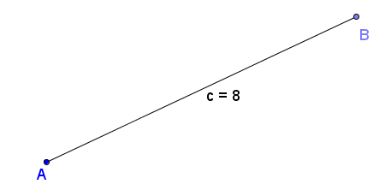

- Bilde fra GeoGebra
- Tekst

Aktivitet 6
I denne oppgaven skal du lage en trekant med areal 12. Tallet 8 fra den siste oppgaven må du erstatte med en bokstav. Du kan velge hvilken som helst bokstav. I forklaringen er det valgt c.
- Tegn Linjestykke mellom to punkt og gi det navnet c.
- Når du skal tegne sirkelen, må du sette inn en formel for radius. Tenk over hvordan du regnet for å finne radius i aktivitet 5.
- For å gjøre ferdig trekanten, tegner du videre som i aktivitet 5.
- Test tegningen din ved å dra i hjørnene. Ta flere bilder og lim dem inn i dokumentet.
- Forklar hvorfor alle trekantene dine har areal 12.

- Bilder fra GeoGebra
- Tekst

Oppsummering
Skriv en tekst der du forklarer hva du har lært gjennom dette opplegget. Bruk ordene: trekant, areal, høyde, normal, grunnlinje, …….
- tekst

GeoGebra-hjelp
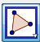 | Mangekant  Lag en mangekant ved å trykke på verktøyknappen, og deretter på alle hjørnepunktene. Du må avslutte tegningen ved å trykke på startpunktet en gang til.
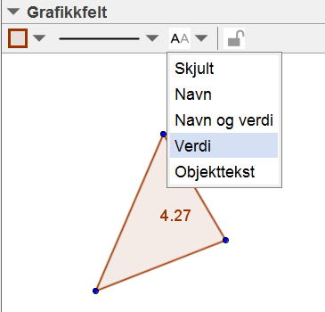 | Verdi  Marker mangekanten og trykk på «Verdi» for å vise arealet.
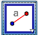 | Linjestykke med bestemt lengde  Lengden skriver du inn i dialogboksen som kommer opp når du klikker i grafikkfeltet.
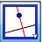 | Normal linje  Dette verktøyet bruker du når du skal tegne normaler. Velg et punkt og linjen som normalen skal være vinkelrett på.
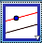 | Parallell linje  Lager en parallell til en linje gjennom et punkt.
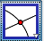 | Skjæring mellom to objekt  Finner skjæringspunktet mellom to linjer ved å trykke på dem. Hvis det er flere linjer, må du gjøre de overflødige linjene usynlig (ikke slette).
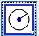 | Sirkel definert med sentrum og radius  Dette verktøyet bruker du når du kjenner radiusen til sirkelen som du vil tegne.

